哈尔滨工业大学 计算学部
2024年秋季学期《开源软件开发实践》
Lab4：开源软件开发中的DevOps

学号 | 姓名 | 联系方式
2022211982 | 张诚 | 13645636967

目 录

1 实验要求 1
2 实验内容1 Github Actions DevOps实践 1
3 实验内容2 Jenkins DevOps实践 5
4 小结 7

实验要求
本次实验训练开源软件开发中的基本 DevOps 操作，具体来说：
掌握开源软件开发中的基本 DevOps 流程和工具的使用；
熟悉利用 Github Actions 进行 DevOps；
熟悉利用 Jenkins 进行 DevOps。

实验内容1 Github Actions DevOps实践
项目结构：
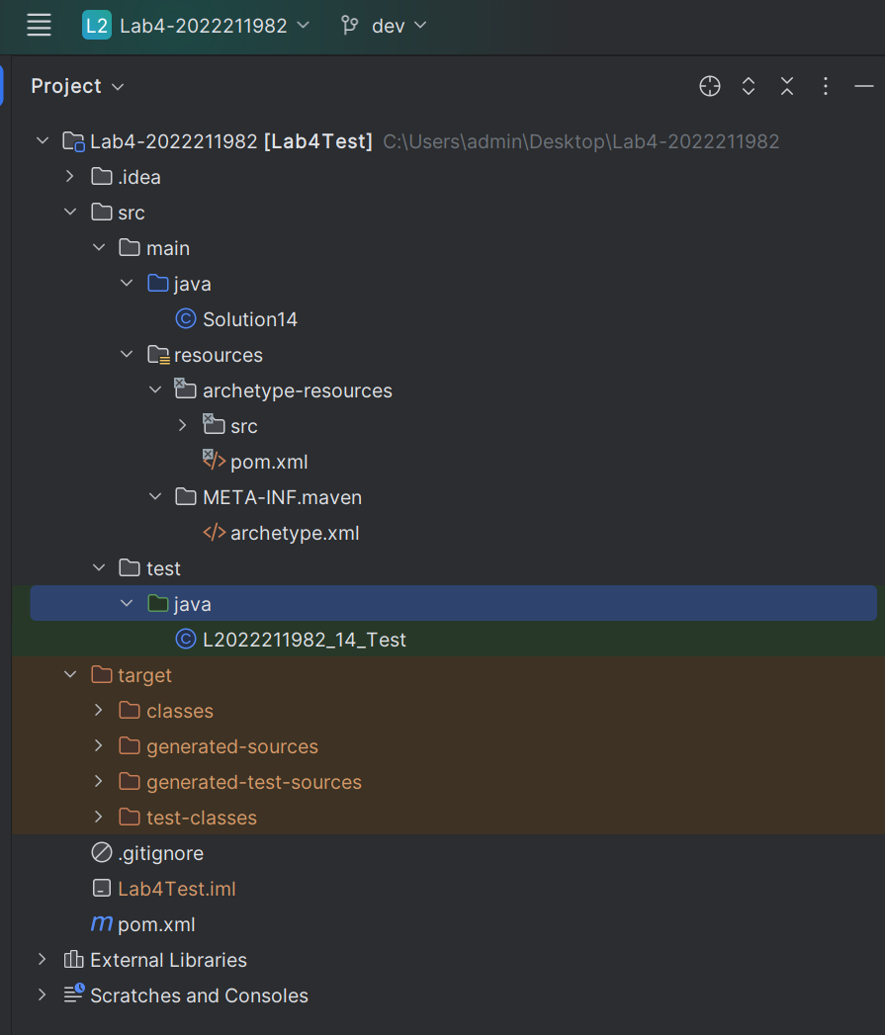
上传至GitHub：
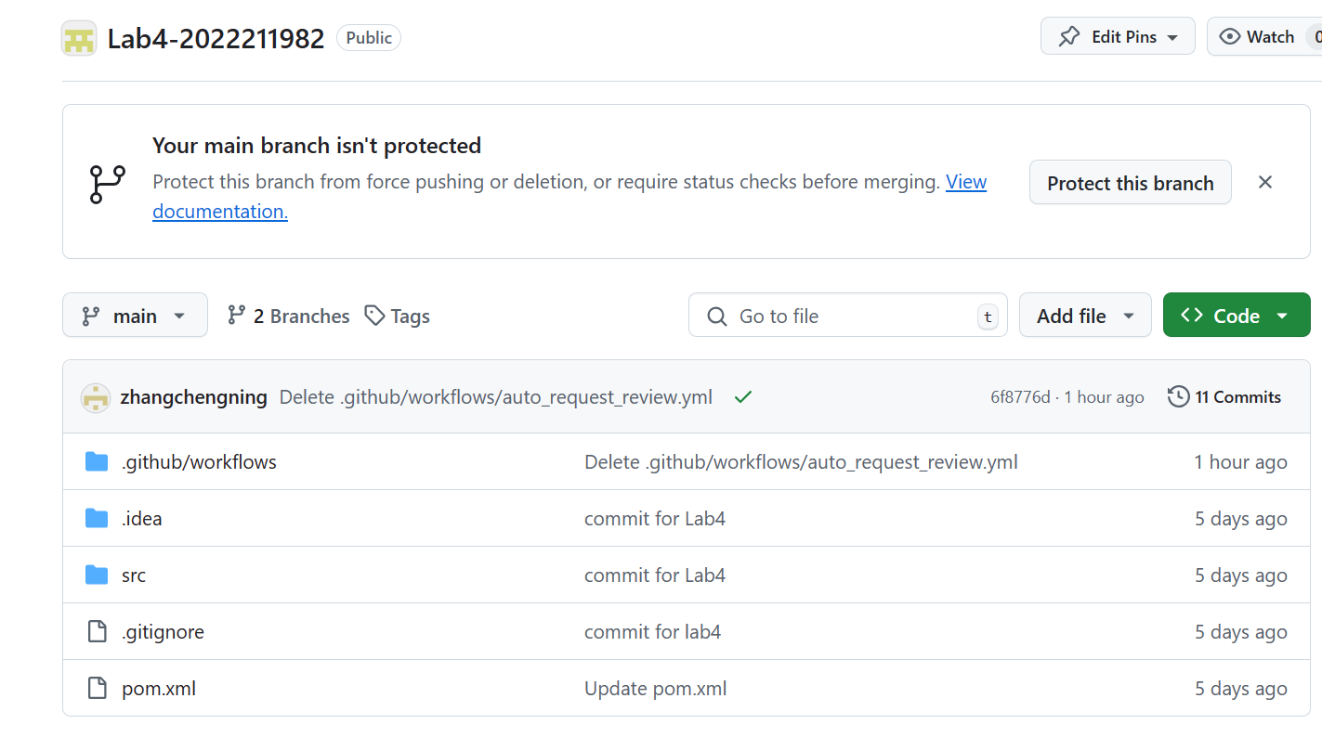

执行自动化测试成功界面与执行自动化测试失败界面
因为一开始create main.yml显示失败，报错为pom文件有问题，发现是版本不兼容，更改pom重新上传显示无误。后续没有进行main.yml文件的更改，最后为证实无误对该文件进行注释提交重新Action显示正确。
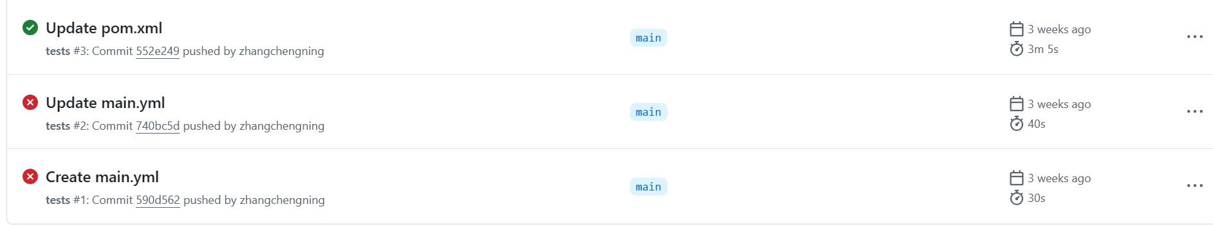
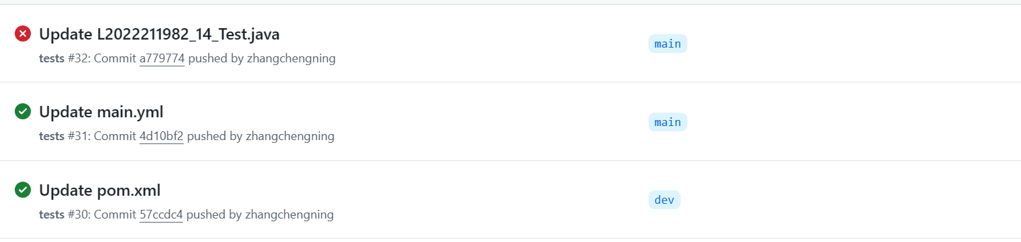
执行具体信息：
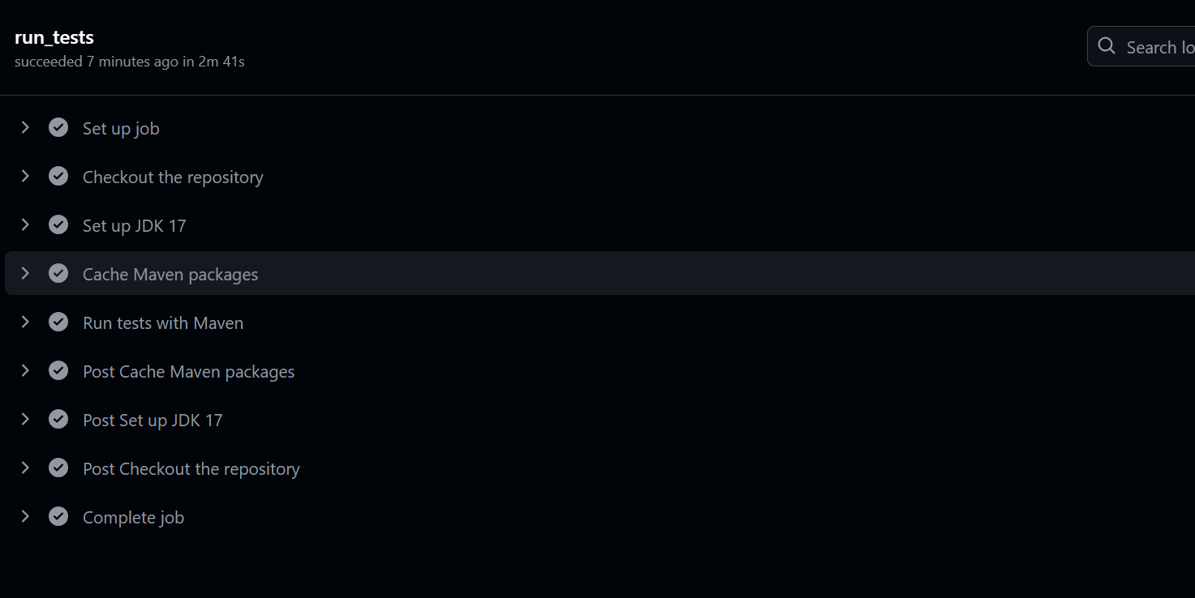
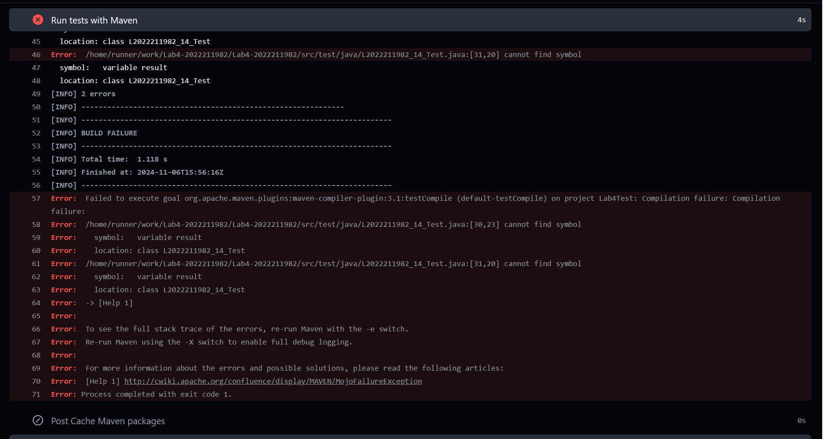
针对步骤八的YML代码
（1）auto-comment-pr.yml
name: Auto Comment on PR

on:
pull_request_target:
types: [ opened, synchronize ]
branches: [ main ]

jobs:
comment:
runs-on: ubuntu-latest

steps:
- name: Checkout code
uses: actions/checkout@v4

- name: Create a comment
uses: actions/github-script@v7
with:
github-token: ${{ secrets.PAT }}
script: |
const { owner, repo, number: issue_number } = context.issue;
github.rest.issues.createComment({
owner,
repo,
issue_number,
body: commentBody
});
github.rest.issues.addLabels({
owner,
repo,
issue_number,
labels: ['ready to review','auto merge']
});
- auto_request_review.yml
name: Auto Request Review

on:
pull_request_target:
types: [ opened, ready_for_review, reopened, synchronize ]
branches: [ main ]

jobs:
auto-request-review:
name: Auto Request Review
runs-on: ubuntu-latest
steps:
- name: Request review based on files changes and/or groups the author belongs to
uses: necojackarc/auto-request-review@v0.13.0
with:
token: ${{ secrets.GITHUB_TOKEN }}
config: .github/reviewers.yml # Config file location override
# Look for config locally during run instead of in repo
# For instance, if you'd like to use a config file stored in external storage,
# you can fetch it before you run this action, then let this action pick it up with `use_local: true`.
# This defaults to false if not specified.
# See https://github.com/necojackarc/auto-request-review/issues/76 for more details.
use_local: false
- automerge.yml
name: Auto Merge PR
on:
pull_request_target:
types:
- labeled
- unlabeled
- synchronize
- opened
- edited
- ready_for_review
- reopened
- unlocked
pull_request_review:
types:
- submitted
check_suite:
types:
- completed
status: { }
jobs:
automerge:
runs-on: ubuntu-latest
steps:
- name: automerge
uses: "pascalgn/automerge-action@v0.16.3"
env:
GITHUB_TOKEN: "${{ secrets.PAT }}"
MERGE_LABELS: "approved,auto merge,!ready to review"
MERGE_METHOD: "squash"
MERGE_COMMIT_MESSAGE: "automatic"
MERGE_FORKS: "true"
MERGE_RETRIES: "50"
MERGE_RETRY_SLEEP: "10000"
MERGE_REQUIRED_APPROVALS: "1"
UPDATE_METHOD: "rebase"

实验内容2 Jenkins DevOps实践
JenKins的安装与配置：
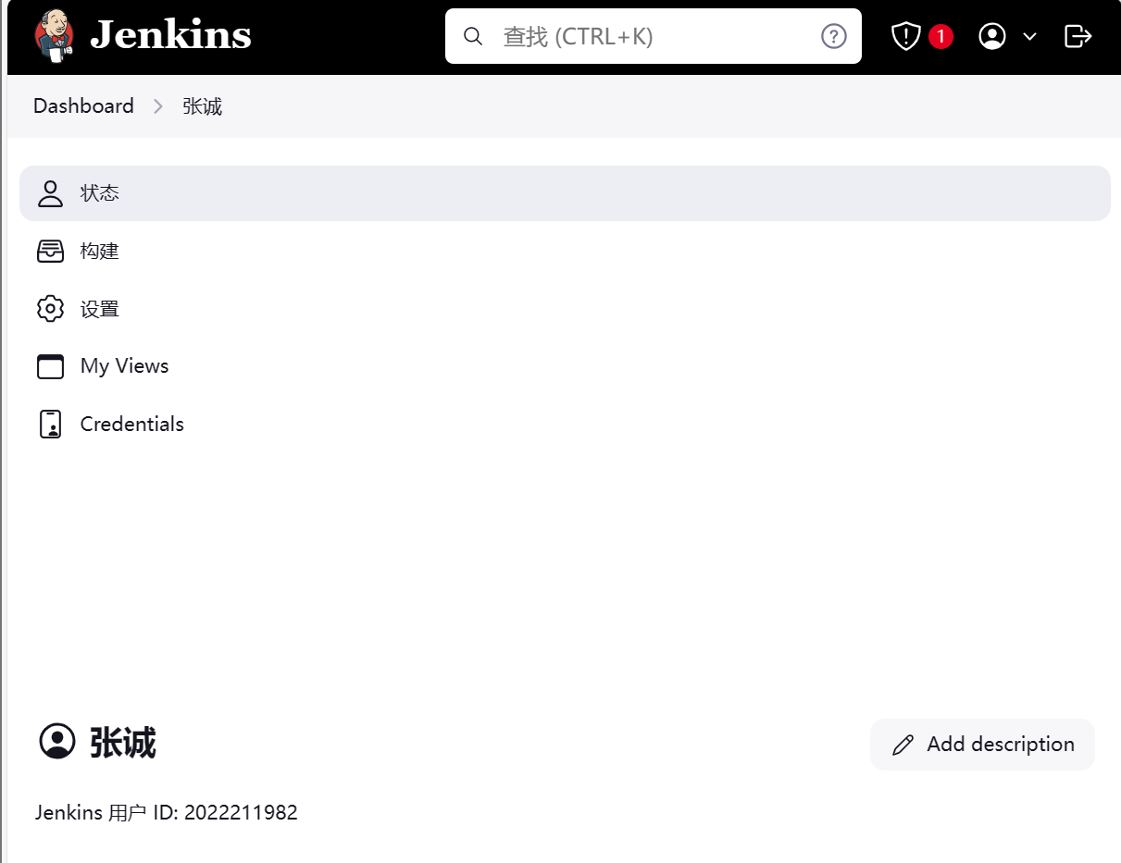
GitHub CLI 安装与使用：
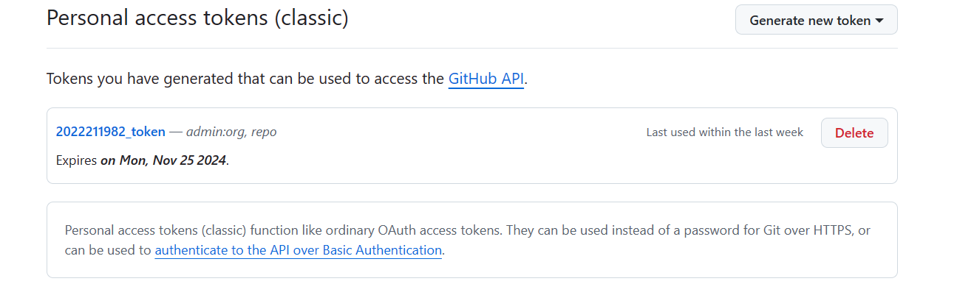
测试用GitHub仓库与本地创建maven项目并提交：
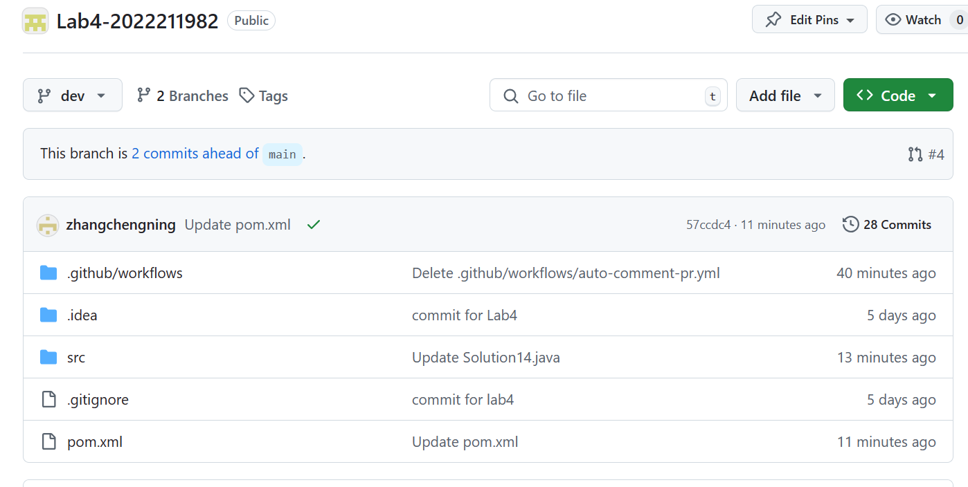
构建DevOps workflow；
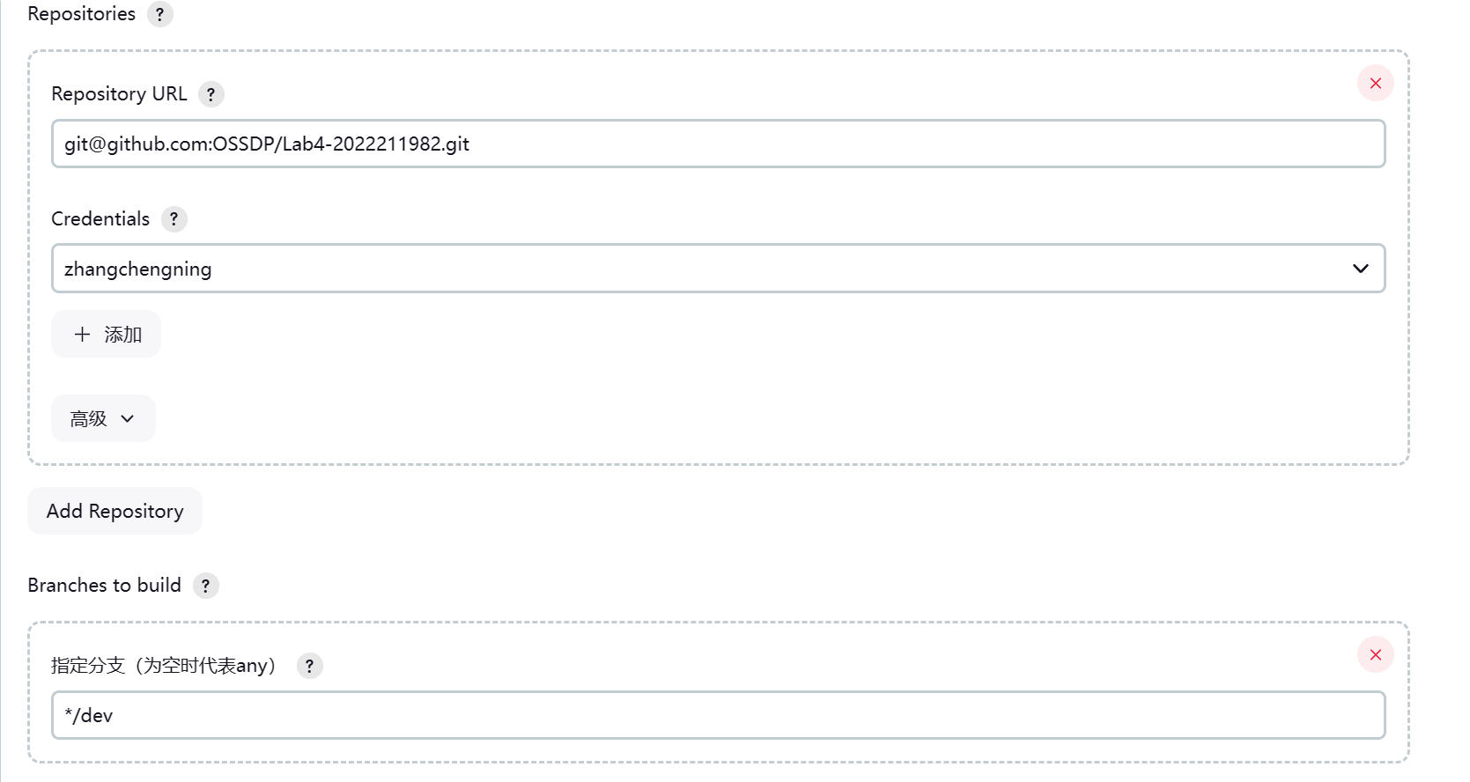
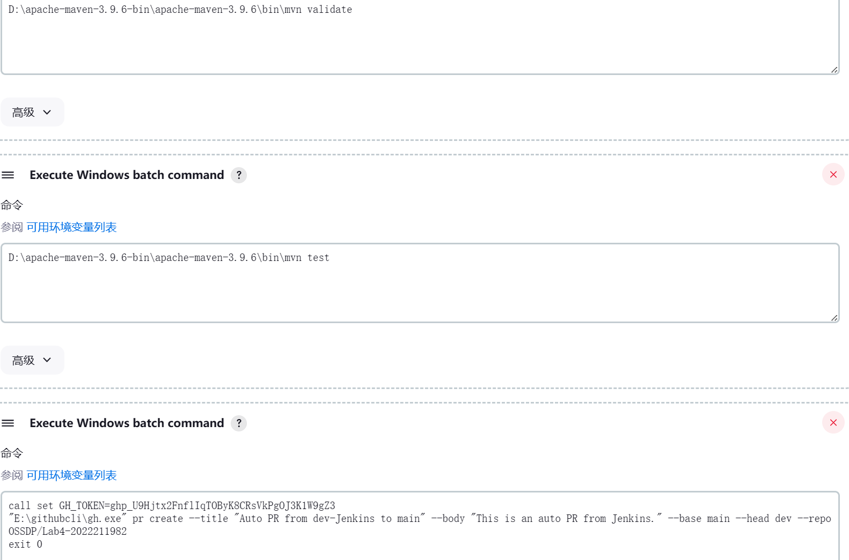
验证实验效果：
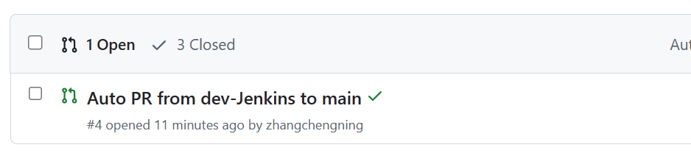
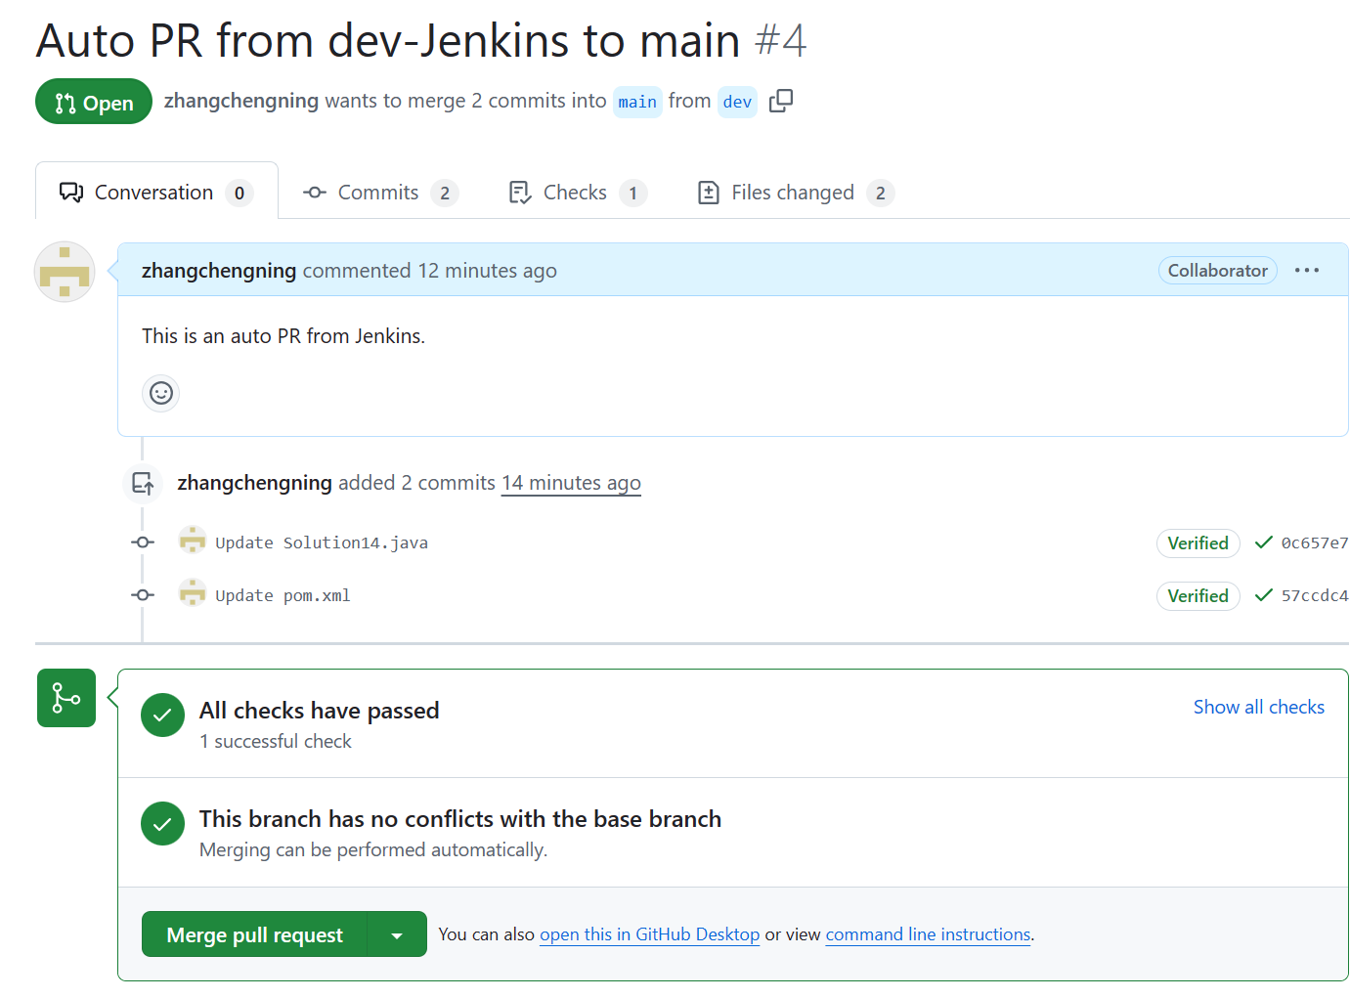

小结
通过对该实验的学习，我对开源软件开发中的基本 DevOps 流程和工具的使用有了更深刻的理解。在实验内容2的完成过程中，我的构建一直报错，经过检查发现在利用Github CLI过程中我对CLI没有进行相应的配置，同时JenKin的Git路径也有错误，经过调整修正后Auto PR最终成功。不断发现问题解决问题的过程让我对Git以及相关工具的使用有了全新的认识。此外，经过实验内容1与2，我对PR的过程与Action的方法更加熟悉，有助于后续编写代码、使用开源社区的学习。

